Муниципальное бюджетное образовательное

Учреждение

«Центр развития ребенка-детский сад №7

«Ласточка»

Конспект открытого мероприятия развлечения в

старшей группе

на тему:

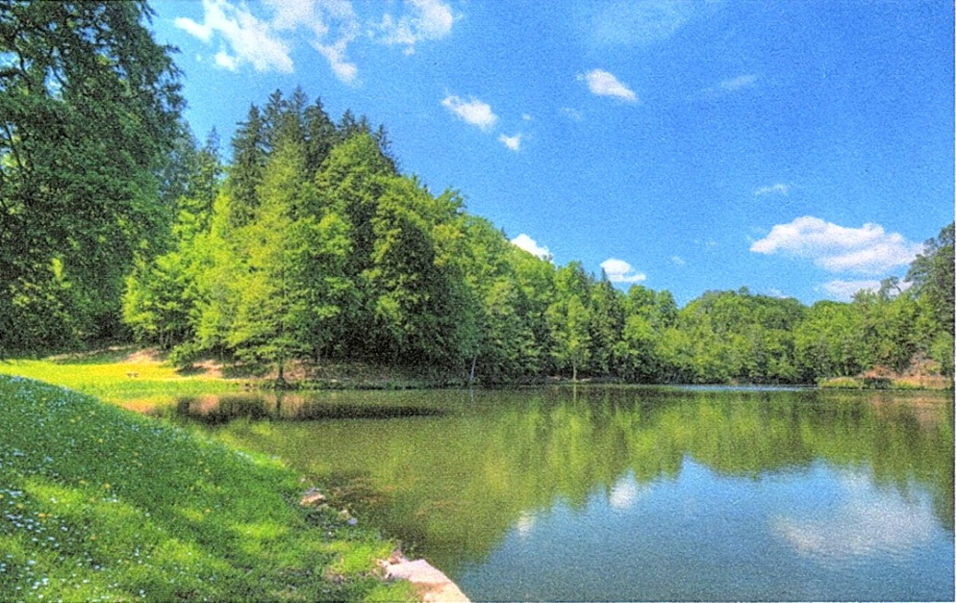
«Здравствуй звонкое лето»

Подготовила воспитатель: Якумагомедова Ш. Т.

Г. Каспийск

Конспект развлечения в старшей группе «Здравствуй, звонкое лето».
Цель: Углубить представления детей о сезонных изменениях в природе с наступлением лета: ярко светит солнце, цветут цветы - одуванчики, гвоздики, ромашки, мак.
Программное содержание: Воспитывать эмоционально-положительное
отношение к празднику лета. Прививать любовь к природе. Продолжать знакомить детей с национальными играми, танцами, стихами и малым фольклорным жанром Дагестана.
Воспитывать доброжелательность, уважения к людям старшего поколения, людям нелегкого труда, (чабан)
Дети заходят в зал, становятся полукругом.
Ведущая: Сегодня к нам на праздник пришли гости давайте поприветствуем их.
- ребёнок: Очень добрым, очень светлым
Золотистым, ясным днём Все идём мы гости к лету В гости к солнышку идём.
- ребёнок: Ярко солнце светит,
В воздухе тепло И куда не взглянешь Всё кругом светло.
По лугу пестреют Яркие цветы Золотом облиты Тёмные кусты.
- ребёнок: Чтоб звенел весёлый смех
Детвора не плакала
Солнышко для всех 4 ребёнок: Светит одинаково День откроет на заре Золотистым ключиком
Чтоб досталось на земле каждому по ключику. Все дети: Что такое лето?
- ребёнок: Это много света
- ребёнок: Это поле это лес
- ребёнок: Это тысяча чудес
- ребёнок: Это быстрая река
- ребёнок: Это в небе облака
- ребёнок: Это яркие цветы Все дети: Это в мире сто дорог
Для ребячьих ног.
Ребёнок: Солнце нас обогрело лучом Мы цветы в хоровод позовём Будем с солнышком вместе плясать Лето красное дружно встречать Ведущая: Солнце печёт Липа цветёт Рожь поспевает Когда это бывает?
Дети хором: Летом.
Лето: Мой вам привет
Ребята - соколята Я лето красное Солнышко богато Его лучи в моём венке горят,
Цветы живые - это мой наряд.
Ведущая: С чем пришло ты, лето красное?
Лето: С загадками:
- Поднялись ворота, всему миру красота.
(радуга)
- На лесной поляне тридцать три сестрички, глазки золотые, белые реснички.
(ромашки)
Ведущая: 1. Эх, звоночки синий цвет С язычком, а звону нет
(колокольчик)
2.Вот шершавый стебелёк В середине - уголёк, лепестки Блестят как лак, распустился Красный.
(мак)
- Знай, в травинку подышал И надул воздушный шар Ветерок единым духом Шар пустил по свету пухом.
(одуванчик)
Ведущая: А сейчас дети мы с вами превратимся в цветочки.
(одевают шапочки)
Выходит цветочница, к ней подбегает ромашка. Цветочница: Белая рубашка
Жёлтенький платок Как зовут?
Ромашка: Ромашка, полевой цветок.
Цветочница: «Вам нужна ромашка?»
Дети: Да! Пусть бежит скорей сюда!
Ромашка вбегает в круг Дети: Мы плетём, плетём венок
Заплетаем полевой.
К цветочнице подбегает гвоздика.
Цветочница: Цветник - невеличка Алый, огневой Как зовут?
Гвоздика: Гвоздика, цветник полевой.
Цветочница: Вам нужна гвоздика?
Дети: Да! Пусть бежит скорей сюда.
Мы плетём венок Заплетаем полевой.
К цветочнице подбегает колокольчик.
Цветочница: Не в глуши ль еловой Видела тебя Кто же ты?
Колокольчик: Лиловый колокольчик я!
Цветочница (детям): Колокольчик нужен?
Дети: Да! Пусть скорей бежит сюда Колокольчик вбегает в кругу, берёт за руки ромашку и гвоздику, становятся в круг.
Мы плетём, плетём венок,
Заплетаем полевой К цветочнице подбегает одуванчик Цветочница: Жёлтый сарафанчик,
Прямо как желток!
Кто же ты?
Одуванчик: Одуванчик, полевой цветок.
Цветочница (детям): Одуванчик нужен?
Дети: Да! Пусть бежит скорей сюда.
Одуванчик с цветочницей входят в круг и становятся вместе с детьми. Девочки - цветы играют в игру «Садовница», поют песню.
Утром ты встаёшь с зарёю Ай, Джейран Умываешься росою Ай, Джейран, Джейран.
Садовник: Приходи к нам в сад Я жду
Будь садовницей в саду.
Ведущая: Кажется, дети, мы на этой полянке не один. Здесь кто-то жёг костёр, тут и сумка. Кто же здесь может быть?
Ребёнок: А я знаю, здесь был чабан, это его сумка. Можно рассказать стихотворение о пастухе.
Ведущая: Конечно, мы ждём Пастушок мой,
Пастушок
Из чинары пастушок,
Ты набегался с утра Ты крутился, как юла Пас овечек День - деньской На лужайке за рекой Из ключа воды попил,
А потом ягнят поил.
Ведущая: Может чабан где-то здесь рядом, давайте его позовём.
Дети: Эй, чабан, о - го - го.
Чабан: Эге - гей. Я ча-бан. (появляется чабан).
Ведущая: Как зовут, имя твоё?
Чабан: Сулейман.
Ведущая: Где пасёшь?
Чабан: На Салатаву.
Ведущая: Хороша ли трава?
Чабан: На славу.
- ребёнок: А ягнята хороши?
Чабан: Все ягнята крепыши.
- ребёнок: А овечки?
Чабан: Как тёлки.
- ребёнок: А бараны?
Чабан: Как быки.
Я сегодня много ходил: водил ягнят на родничок, искал для них сочную траву и устал, а внучок мой Абакар с удовольствием поиграет с вами.
1 ребёнок: Отгадайте, Абакар, загадку: «Красный бык стоит, дрожит, чёрный - на небо глядит».
(огонь и дым)
Идет игра «Не обожгись»
Дети, держась за руки ходят по кругу и поют песню.
Под горой стоит шатёр У шатра горит костёр Пламя светится в ночи Ай-я-яй, не обожгись!
Гонный ветер налетел Наш костёр задуть хотел Раздувай ещё, ещё!
Осторожно! Горячо!
Чабан: Молодцы, дети. Я вижу вы смелые, ловкие ребята. А я когда был таким, как вы, играя в другие игры.
Дети: Научи, дедушка, и нас.
Чабан: Я вас научу игре «Чабан, отара и волки». Для этой игры нужны два волка и 2 собаки. Давайте, выберем их.
Дети становятся в круг.
- ребёнок:говорит считалку
По долине, по скале По быстрыне, по земле Кто-то маленький, устал Кто-то маленький отстал Всё равно разбойник Мы тебя догоним.
- ребёнок: Эбил билон Дигме Билан Самур сахар
Ансулар
Мангулар
Кац.
Севре яквар
Чабан: Чабан пасет овец, собаки их охраняют. Вдруг собаки почуяли волка, лают, овцы разбегаются, волки их догоняют.
Ведущая: Ты поиграл с нами, утомился. А теперь посиди и отдохни
дедушка Сулейман, а наши дети споют тебе песню и расскажут
стихи.
1 ребёнок: Зорька красная ходила Горя с долами будила Шла заря через луга,
Обронила жемчуга.
Ясный месяц увидал,
Зорьке слово не сказал.
Солнце жаркое вставало,
Все жемчужины собрало.
Дети поют песню «Майдачи».
Танец «Лезгинка»
Песня «Приезжайте в Дагестан».
До чего ж мы рады,
С нами лето рядом,
Да во всей красе!
Нравится нам это!
Мы с тобою, лето,
Потанцуем все.
Свободный танец, национальная мелодия.
Чабан: Молодцы, дети. Хорошо танцуете, даже я, старик, не усидел на месте.

